飲食店の方へ！

いるまお得に
Eatチケット

２５％プレミアム付食事券を販売します！

参加店 募集!!
大

「いるまお得にEatチケット」って何？
新型コロナウイルス感染拡大の長期化により、特に売上減少等影響を受けている飲食店を応援することを目的としたイベントです。
２５％プレミアム付きグルメチケット（５００円券が５枚綴りのもの）
２,５００円分を２,０００円で販売します。３,０００セット販売予定。
※昨年度も企画しましたが感染拡大により中止となりました。

参加する魅力は？
〇お客様のご来店のキッカケに！
外出自粛で足が遠のいてしまっていたお客様も、プレミアムチケット
によって「また食事にいこうかな」「テイクアウトでも応援したいな」と
ご来店されるきっかけになります。
〇低コストでお店のＰＲができる！
市報などにチラシを折込みます。また、ホームページにお店の情報が掲載されるので、低コストで市内全体にお店のＰＲができます。
今回に限り 参加店料は 無料 です！
さらに 二酸化炭素濃度測定器 を無料で配布いたします。
※ご参加には以下の条件があります！
・ 入間市商工会会員であり屋内にイートインスペースのある飲食店であること。
（申し訳ございませんが、テイクアウト専門店は参加対象から除きます。）
- 彩の国「新しい生活様式」安心宣言飲食店＋ の認証を受けていること。
- 「新型コロナウイルス接触確認アプリ(COCOA)」をインストールすること。

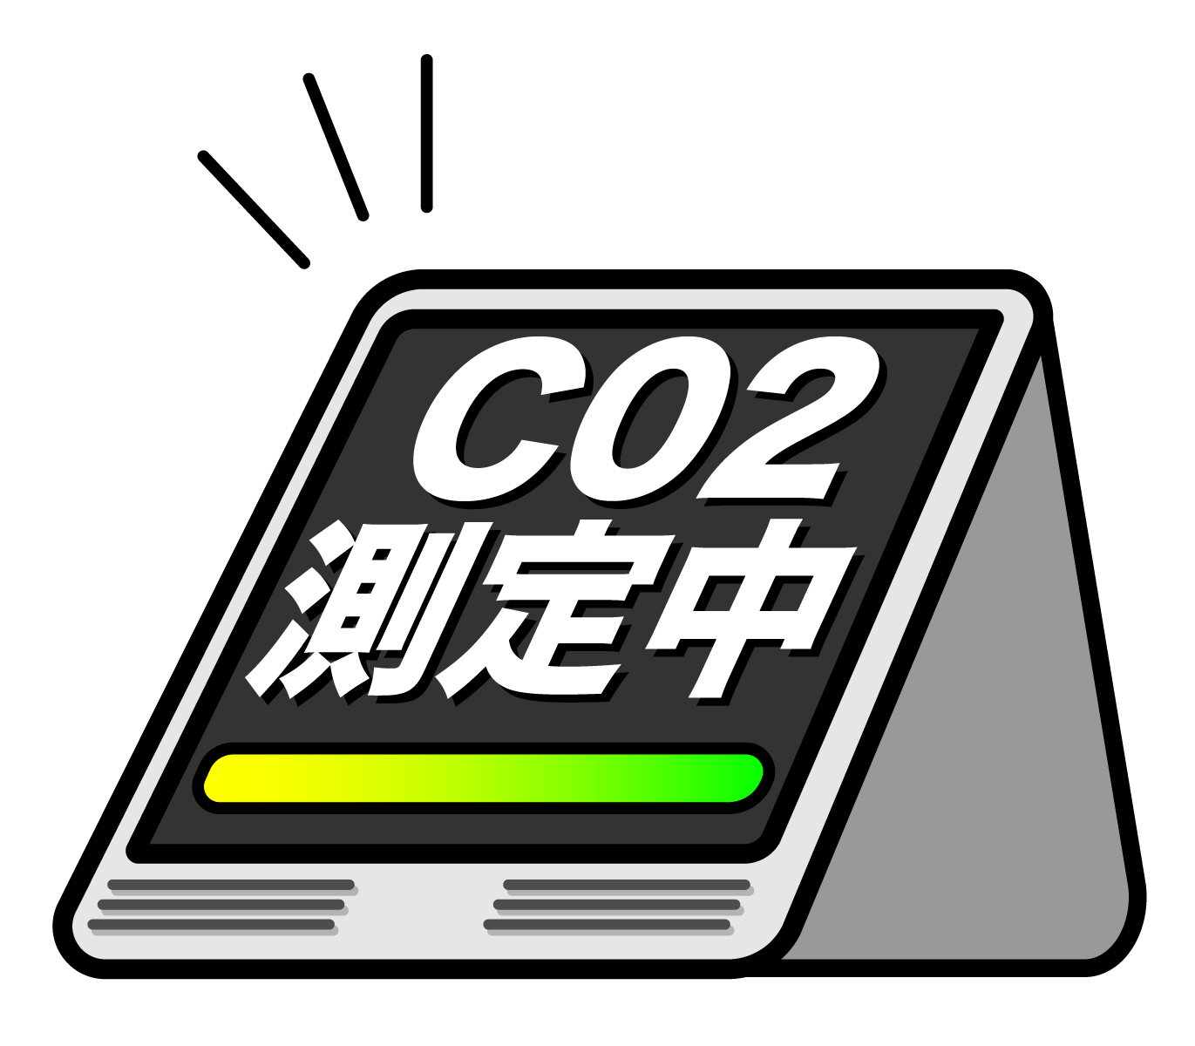

数量限定先着順！

※埼玉県内の感染状況により、開催中止の可能性もありますので予めご了承ください。
内容・お申込みは裏面をご覧ください

お申込み・お問い合わせ 入間市商工会 担当 宮寺・風間 ℡ 04-2964-1212 FAX 04-2964-1214

■開催時期 ２０２１年１１月１日（月）～２０２２年１月３１日（月）の３ヶ月間
事業概要
※特定日・特定の時間に参加者が集中せず分散してご利用できるように期間を ３ヶ月間 に設定しました。ご理解ください。

■内 容 チケット１枚が５００円の食事券として参加店で使用できます。
複数枚を同時使用可能で、おつりは出ません。
チケットは５枚綴り１セット（２,５００円分）を、2,000円で販売。

■販売場所 入間市商工会、入間市観光協会（入間市役所４階）
■対象地域 入間市内全地域
■対象店舗 彩の国「新しい生活様式」安心宣言飲食店＋の認証を受けた
イートインスペースのある飲食店
■募 集 数 100店舗程度
■参加資格 入間市商工会会員事業所 ※非会員の方はこの機会にぜひご加入ください。
■参 加 料 無料

※特 典 参加店舗には「二酸化炭素濃度測定器」を無料で差し上げます。営業
時の感染防止対策にご活用ください。（厚労省推奨NDIR方式）
お申込みもうしこみ他

下記の参加申込書にご記入いただき、令和３年８月２７日（金）までに
入間市商工会事務局へＦＡＸ・メール・お電話または申込みフォームからお申し込みください。

※お店のＰＲが最大の目的です。また、この事業を活かしてリピーターを増やし、売上UPを図ってください。チケットは１枚を５００円で換金いたします。

※埼玉県内の感染状況により開催中止の可能性もありますので予めご了承ください。

昨年度申し込みされた店舗の方も、お手数ですが電話等でご連絡ください。
※お申込みをいただいた方には、 8月30日（月）までに「確認書兼参加同意書」を送付します。確認書が送られてこない場合は 8月31日（火）までにご連絡をお願いします。

「いるま お得に Eatチケット」参加申込書

令和 ３年 月 日
↑からもお申し込み出来ます

事業所名 事業内容

担当者氏名 TEL

所在地
MAIL
- 彩の国「新しい生活様式」安心宣言飲食店+の認証済
または

FAX □ 二酸化炭素濃度測定器を希望する。

主な連絡先（携帯等） （氏名 ）
送付先：入間市商工会 FAX 04-2964-1214 ﾒｰﾙ irm@irumashi-sci.org

